КОМИТЕТ  РЕСПУБЛИКИ ТАТАРСТАН  ПО ОХРАНЕ ОБЪЕКТОВ КУЛЬТУРНОГО НАСЛЕДИЯ |  | ТАТАРСТАН РЕСПУБЛИКАСЫНЫӉ МӘДӘНИ МИРАС ОБЪЕКТЛАРЫН САКЛАУ КОМИТЕТЫ

ПРИКАЗ БОЕРЫК
№
г. Казань

Об утверждении границ территории объекта культурного наследия регионального значения «Здание земского мужского училища»,
1870-е гг., расположенного по адресу: Республика Татарстан, Елабужский муниципальный район, г. Елабуга, проспект Нефтяников, д. 109

В соответствии с Федеральным законом от 25 июня 2002 года № 73-ФЗ
«Об объектах культурного наследия (памятниках истории и культуры) народов Российской Федерации», Законом Республики Татарстан от 1 апреля 2005 года № 60-ЗРТ «Об объектах культурного наследия в Республике Татарстан», в целях сохранения и государственной охраны объектов культурного наследия регионального значения и их территорий, как объектов градостроительной деятельности особого регулирования, п р и к а з ы в а ю:
- Утвердить границы территории объекта культурного наследия регионального значения «Здание земского мужского училища», 1870-е гг., расположенного по адресу: Республика Татарстан, Елабужский муниципальный район, г. Елабуга, проспект Нефтяников, д. 109, согласно приложению к настоящему приказу.
2. Отделу учета объектов культурного наследия и градостроительной деятельности обеспечить внесение сведений о границах территории объекта культурного наследия регионального значения «Здание земского мужского училища», 1870-е гг., расположенного по адресу: Республика Татарстан, Елабужский муниципальный район, г. Елабуга, проспект Нефтяников, д. 109, в единый государственный реестр объектов культурного наследия (памятников истории
и культуры) народов Российской Федерации и в Единый государственный реестр недвижимости.
3. Контроль за исполнением настоящего приказа оставляю за собой.

Председатель И.Н. Гущин

Приложение к приказу
Комитета Республики Татарстан по охране объектов культурного наследия
от ___________ 2023 № ______

Границы территории
объекта культурного наследия регионального значения
«Здание земского мужского училища», 1870-е гг., расположенного по адресу:
Республика Татарстан, Елабужский муниципальный район, г. Елабуга, проспект Нефтяников, д. 109

Карта (схема)
границ территории объекта культурного наследия регионального значения
«Здание земского мужского училища», 1870-е гг., расположенного по адресу:
Республика Татарстан, Елабужский муниципальный район, г. Елабуга, проспект Нефтяников, д. 109

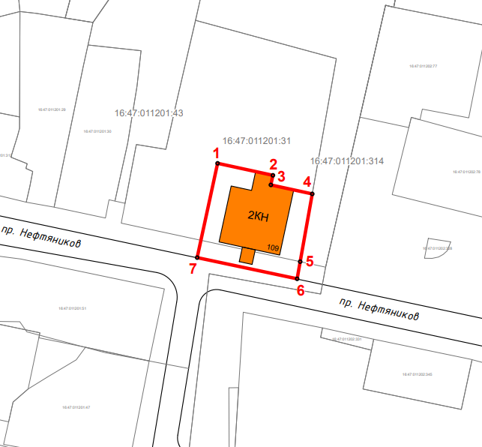
Масштаб 1:1000

Используемые условные знаки и обозначения:
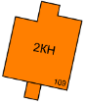 | - объект культурного наследия «Здание земского мужского училища», 1870-е гг.
 | - граница территории объекта культурного наследия
1 – 7 | - номер характерной точки границы территории объекта культурного наследия
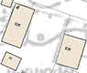 | - окружающая застройка
16:47:011201:314 | - кадастровый номер земельного участка
Картографическое описание
границ территории объекта культурного наследия регионального значения
«Здание земского мужского училища», 1870-е гг., расположенного по адресу:
Республика Татарстан, Елабужский муниципальный район, г. Елабуга, проспект Нефтяников, д. 109

Границы территории объекта культурного наследия регионального значения
«Здание земского мужского училища», 1870-е гг., расположенного по адресу: Республика Татарстан, Елабужский муниципальный район, г. Елабуга, проспект Нефтяников, д. 109, проходят:

Прохождение границ |  | Описание прохождения границ
от точки | до точки | Описание прохождения границ
1 | 4 | от точки 1, расположенной на внутриквартальной территории в юго-восточном направлении  на расстояние 37,22 метра до точки 4, расположенной на границе земельного участка с кадастровым номером 16:47:011201:31
4 | 6 | от точки 4 в юго-западном направлении на расстояние 32,39 метра до точки 6, расположенной на красной линии проспекта Нефтяников
6 | 7 | от точки 6 в северо-западном направлении  на расстояние 38,43 метра до точки 7, расположенной на красной линии проспекта Нефтяников
7 | 1 | от точки 7 в северо-восточном направлении  на расстояние 36,26 метра до точки 1

Таблица характерных (поворотных) точек
границ территории объекта культурного наследия регионального значения
«Здание земского мужского училища», 1870-е гг., расположенного по адресу: Республика Татарстан, Елабужский муниципальный район, г. Елабуга, проспект Нефтяников, д. 109

№ | Координаты характерных (поворотных) точек  в местной системе координат (МСК-16)
№ | X | Y
1 | 472483.61 | 2300868.62
2 | 472479.10 | 2300889.43
3 | 472475.49 | 2300888.65
4 | 472472.11 | 2300904.22
5 | 472446.66 | 2300899.68
6 | 472440.22 | 2300898.53
7 | 472448.18 | 2300860.94
1 | 472483.61 | 2300868.62

